INDICA AO PODER EXECUTIVO MUNICIPAL, QUE SEJA REALIZADA A TROCA DE TACHÕES POR GUIAS DE CONCRETO (MEIO-FIO) DOS RETORNOS DA AVENIDA BRASIL COM AS RUAS 20, 22 E 24 NAS PROXIMIDADES DA PRAÇA DOS PIONEIROS.
De conformidade com o que estabelece o Artigo 120 do Regimento Interno da Casa, o Vereador Subscritor, depois de ouvida a Soberano e Douta manifestação do Plenário, INDICA ao Poder Executivo Municipal, que seja realizada a troca de Tachões por Guias de Concreto (meio-fio) dos retornos da Avenida Brasil com as Ruas 20, 22 e 24 nas proximidades da Praça dos Pioneiros.

JUSTIFICATIVA:

A presente solicitação visa realizar a troca dos tachões por guia de concreto (meio-fio), visando dificultar que veículos (motos e carros) cruzem a mesma de maneira irregular (pratica comum hoje), podendo causar acidentes graves, por se tratar de uma importante Avenida cujo seu movimento diariamente é intenso.
Enfatizo que essa é uma demanda que visa à segurança de todos que ali trafegam diariamente.

Esperamos e contamos com a atenção do Poder Executivo Municipal através de suas Secretarias, para o atendimento desta importante indicação na qual merece atenção.

Fotos em anexo.

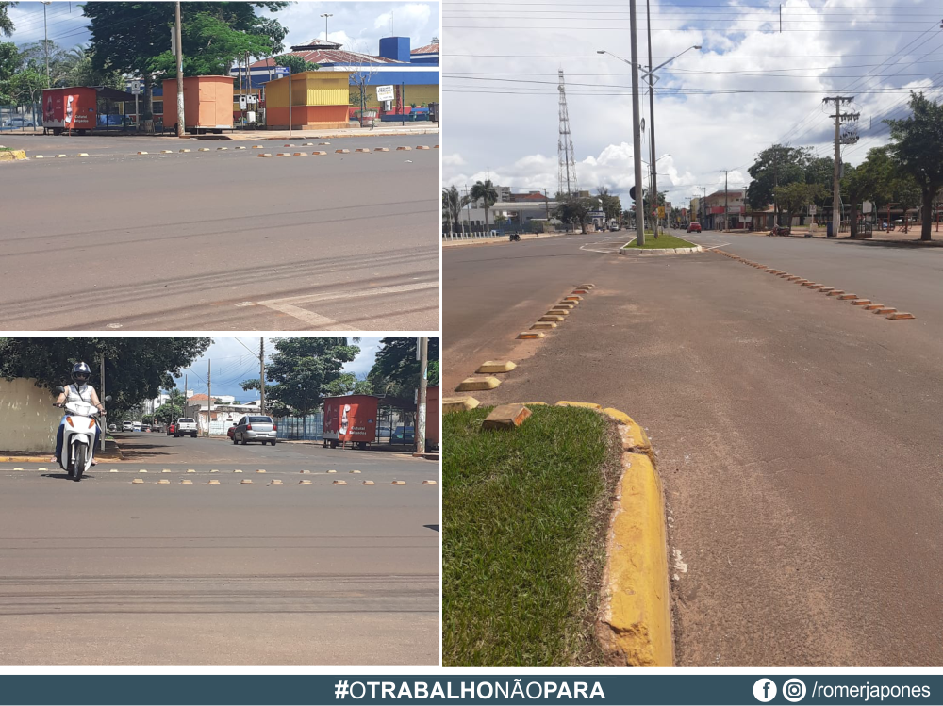

Plenário das Deliberações, Vereador Daniel Lopes da Silva, Câmara Municipal de Tangará da Serra, Estado de Mato Grosso, aos dezesseis dias do mês de março do ano de dois mil e vinte e um.



